安全评价报告公开信息表
项目名称 | 西乡县澎湃石油有限公司西乡县西精加油站扩建项目安全设施竣工验收评价报告
完成时间 | 2024.01.10
评价人员
 | 姓名 | 资格证书号 | 从业号
项目负责人 | 赵俊锋 | S011041000110192002428 | 030344
项目组成员 | 吕鹏涛 | S011041000110193001847 | 038719
 | 陈武斌 | 1100000000300371 | 019967
 | 李成超 | 1600000000301283 | 028550
 | 张晋惠 | 1100000000302946 | 020045
技术专家 | /
现场勘察人员及时间 | 赵俊峰、吕鹏涛 2023.11.27
现场核查的人员和时间 | 赵俊峰、吕鹏涛 2023.12.26
项目简介 | 本项目为改建项目，该加油站总占地面积约为5.8亩，其中站房建筑面积为533.33m2，罩棚建筑面积为350m2。设有1台双枪双油品潜油泵式柴油加油机、3台四枪双油品潜油泵式汽油加油机，3台25m3FF双层汽油罐，1台30m3FF双层柴油罐。根据《汽车加油加气加氢站技术标准》GB50156-2021表3.0.9规定（总容积V≤90），总罐容为105m3，柴油容积可折半计入油罐总容积，折算后油罐总容积为90m3，属于三级加油站。设置一次、二次油气回收系统和三次油气回收系统。  评价结论：该站目前的安全状况达到安全生产的条件；该站的安全设施与主体工程做到了同时设计、同时施工、同时投入了生产和使用；该站安全设施的配备满足国家有关法律法规和技术标准的要求，具备安全验收的条件，符合安全运营的要求。
现场照片 | 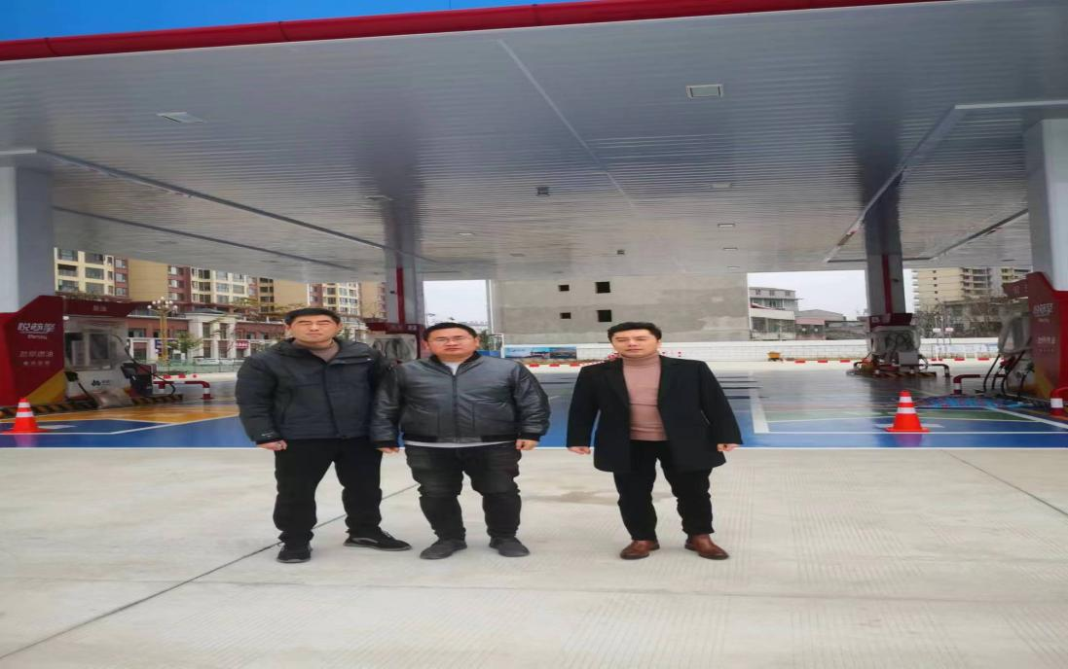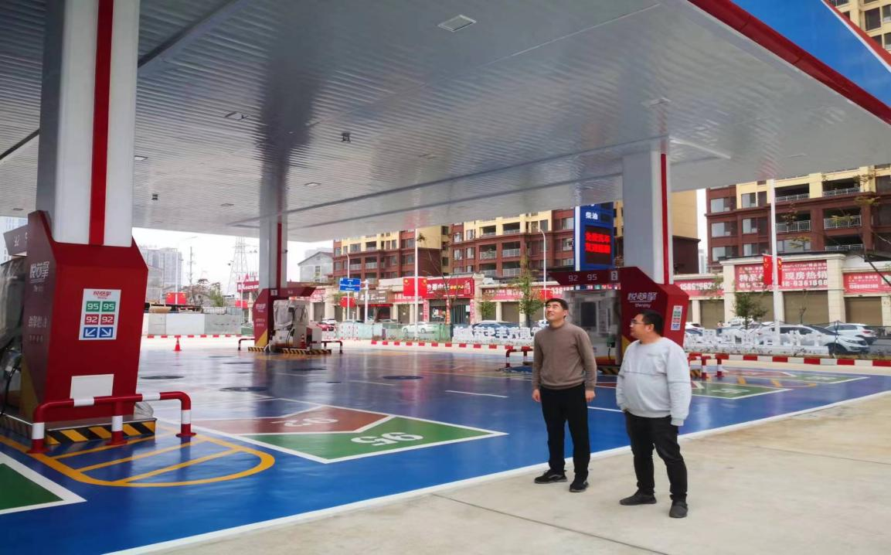  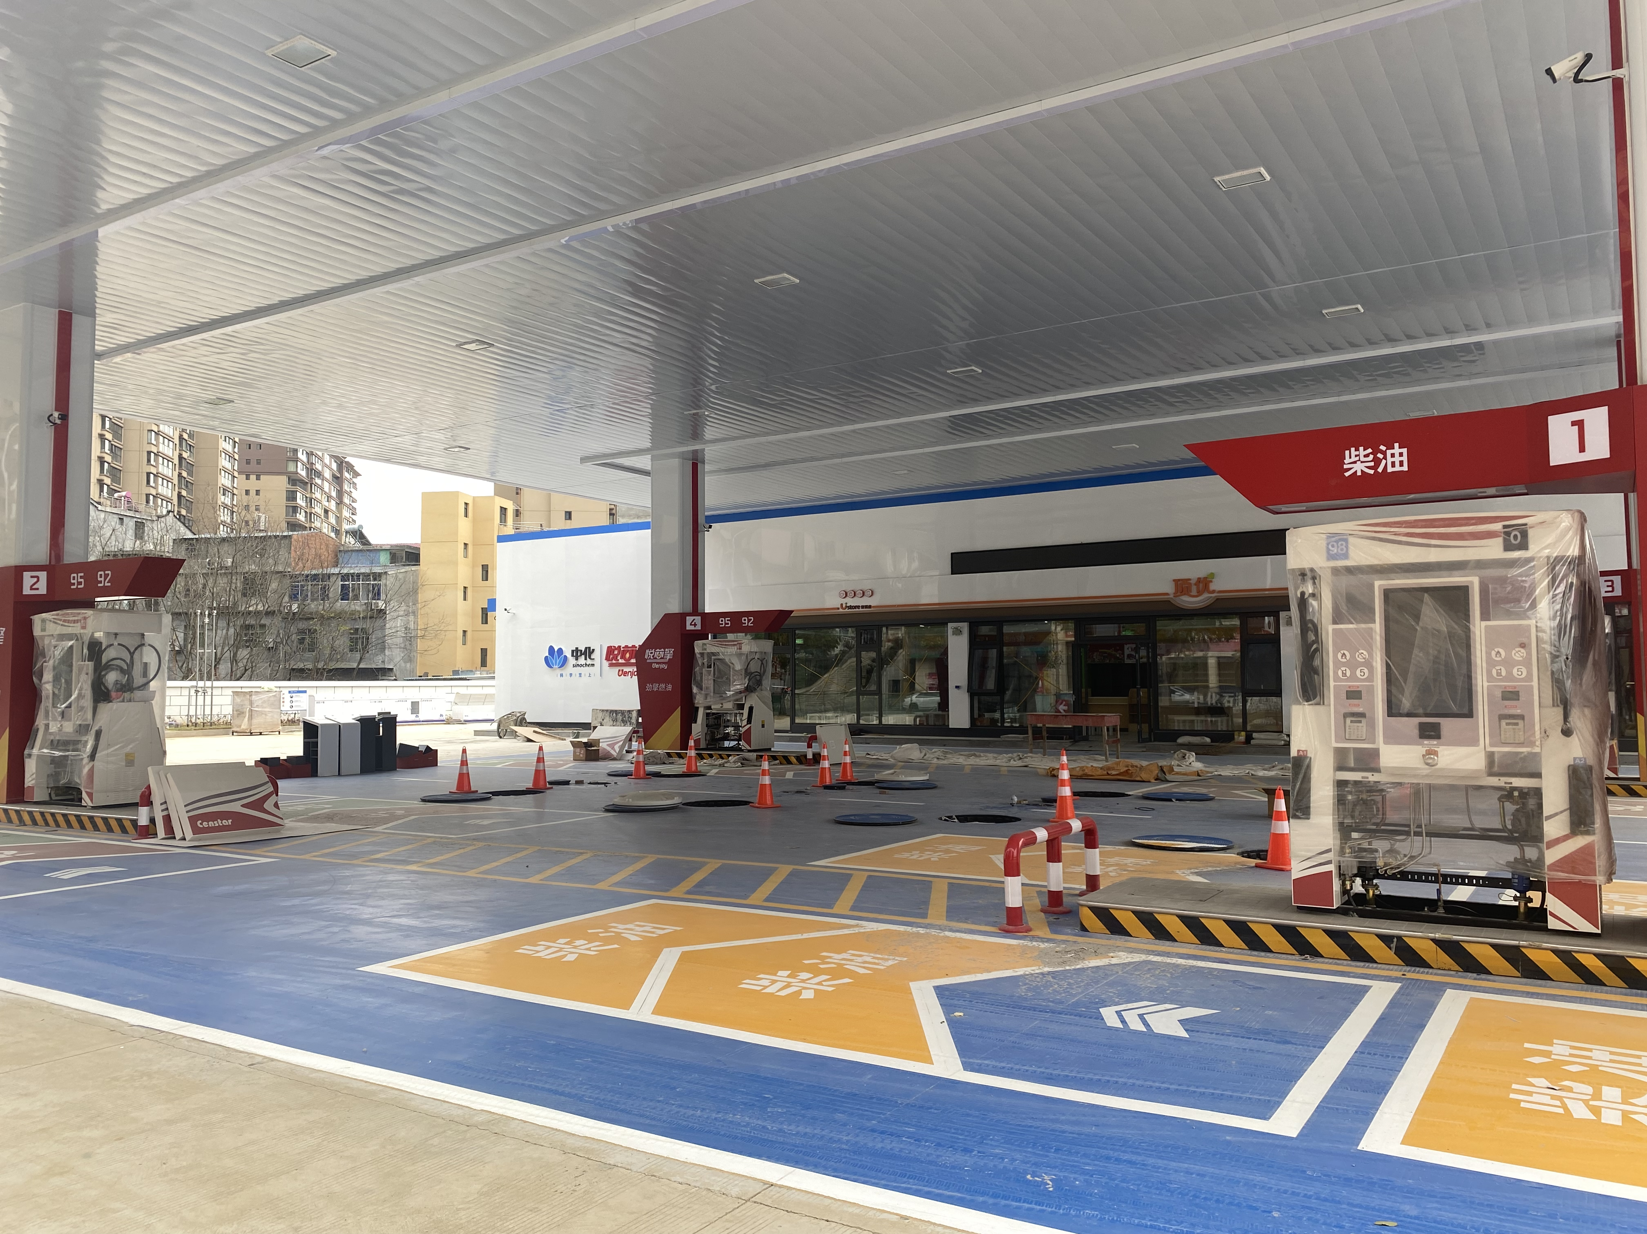
被评价单位信息反馈情况 | 满意

